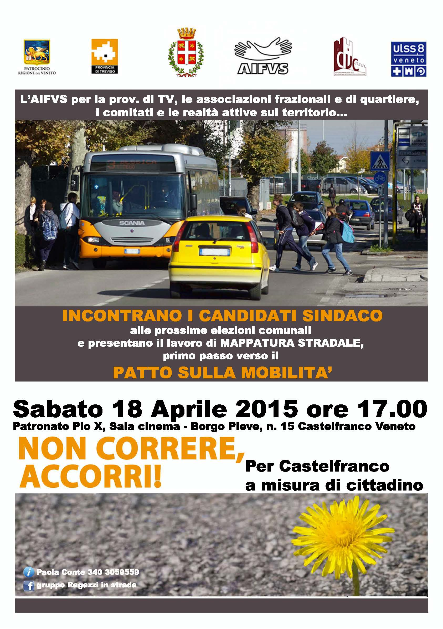
NON CORRERE...ACCORRI!
CONTRONTO CON I CANDIDATI SINDACO PER LA COSTRUZIONE DI UNA CASTELFRANCO ..A MISURA DI CITTADINO!

Premessa
L'associazione Familiari e Vittime della strada, in un progetto realizzato con il supporto della Regione Veneto e con la collaborazione di molte altre associazioni ed istituzioni attive sul territorio, ha concretizzato un percorso di coinvolgimento della popolazione per la realizzazione di alcune attività di urbanistica partecipata, che abbiano lo scopo di costruire un quadro condiviso sulle emergenze del nostro territorio, soprattutto in tema di mobilità e di vivibilità degli spazi cittadini.

E’ stato questo un percorso di co-progettazione che si è svolto negli ultimi due anni e si è aperto al confronto con gli uffici comunali, le istituzioni e gli enti territoriali, le associazioni frazionali e di quartiere, i comitati e le realtà attive sul territorio e che vede ora un momento di presentazione dei risultati e di confronto aperto sulle tematiche cuore del progetto.

L’incontro del 18 aprile 2015
Al fine di ripercorrere le attività intraprese e di condividere le segnalazioni emerse ed i risultati raggiunti, si realizzerà un incontro con i candidati sindaco alle prossime elezioni amministrative del Comune di Castelfranco Veneto previsto per sabato 18 aprile 2015 dalle ore 17 alle ore 19.30 presso la Sala Cinema del Patronato Pio X.
Durante l' incontro s'intende:
- condividere la mappatura dei punti stradali significativi (punti pericolosi, degrado, proposte) giunta alla versione finale dopo gli incontri partecipativi svolti in questi mesi
- presentare e siglare il "Patto Locale": un documento strategico sulla mobilità, vivibilità urbana e sicurezza stradale ...per una Castelfranco a misura di cittadino elaborato dalle associazioni, comitati e realtà attive sul territorio durante il lavoro di questi mesi
- attivare un confronto interattivo e continuativo sulle questioni legate alla mobilita', alla vivibilita' urbana e alla sicurezza stradale.

Questi temi, che superano le specificita' degli schieramenti partitici ed uniscono tutta la cittadinanza e la parte politica, sono fondamentali per la costruzione di una cittadinanza consapevole ed una vivibilita' urbana apprezzabile.
Tutti i cittadini sono invitati, per condividere insieme un percorso che porti ad una Castelfranco a misura di cittadino!

Bozza di programma per l’incontro del 18 Aprile 2015
Ore 17.00: Apertura dell’esposizione dei materiali prodotti dalle associazioni e dalle scuole in tema di mobilità
1.
Paola Conte Bortolotto – Associazione Italiana Familiari e Vittime della Strada
L’impegno dell’associazione sui temi della sicurezza stradale e della vivibilità urbana. Obbiettivi e Specifiche del progetto “Non Correre…Accorri!”

2.
Vincenzo Lamberti – Coordinamento Frazioni e Quartieri della città di Castelfranco Veneto
L’impegno delle realtà territoriali sui temi della vivibilità urbana e sicurezza stradale. L’importanza di un coordinamento e di percorsi partecipativi di confronto continuo

3.
Dott. Erminio Bonsembiante, dott.ssa Rita Cagnin, ULS Castelfranco Veneto
L’impegno dell’ULS nelle tematiche legate alla vivibilità urbana e sicurezza stradale: un fatto di salute

4.
Anna Agostini – Frammenti Lab
Presentazione del percorso partecipativo attivato, delle iniziative realizzate, degli strumenti di interazione, di mappatura e di sviluppo del progetto:
- Mappatura GIS dei punti significativi
- “Patto locale sulla mobilita’, vivibilita’ urbana e sicurezza stradale …per una Castelfranco a misura di cittadino!”
Tavola Rotonda: Viabilità, Mobilità e Vivibilità Urbana: Le priorità riconosciute nella città di Castelfranco dai candidati al ruolo di sindaco alle prossime elezioni amministrative della città di Castelfranco Veneto.
Partecipano alla Tavola Rotonda:
- Andrea Bambace, movimento 5 stelle
- Claudio Beltramello, PD
- Stefano Marcon, lega nord, forza italia
- Gianni Fiscon, Castelfranco Domani
- Tiziana Milani, lista Castelfranco Città Aperta

Si prevede un intervento (di massimo 5 minuti) di ognuno dei candidati.
Si darà quindi lettura del patto locale e si procederà alla sottoscrizione del patto da parte dei candidati.
Al termine sarà aperto un piccolo dibattito
Modera la discussione: Alessia De Marchi, giornalista

